Предметная съемка. Фуд-фото.
Если ты не фотографируешь свою еду, значит, у тебя просто нет «Инстаграма». Все остальные люди делятся на два типа. У первых что ни снимок – шедевр и куча лайков У вторых каждая попытка сообщить миру о своем перекусе оборачивается ледяным игнором. С чем это связано? Все очень просто: одни знают, что такое фуд-съемка, а другие – нет.
В сравнении со всеми другими жанрами фотографии, фуд-фотография (food - от “еда” на английском) является, возможно, наиболее приближенной к категории “сделай сам”. Это касается многих аспектов, начиная с освещения и композиции и заканчивая стилизацией и самой съемкой. Фуд-съемка – это всегда производственный процесс. Но независимо от того, фотографируете ли вы еду для размещения в соцсетях или же для домашней книги рецептов, процесс создания остается аналогичным.

ЧТО НУЖНО ЗНАТЬ, ЧТОБЫ ФОТОГРАФИРОВАТЬ ЕДУ КРАСИВО
Для грамотного фуд-фото нужны хотя бы основные знания о том, на что фотографировать, с какой стороны и как сочетать цвета при расстановке еды и украшений на столе.
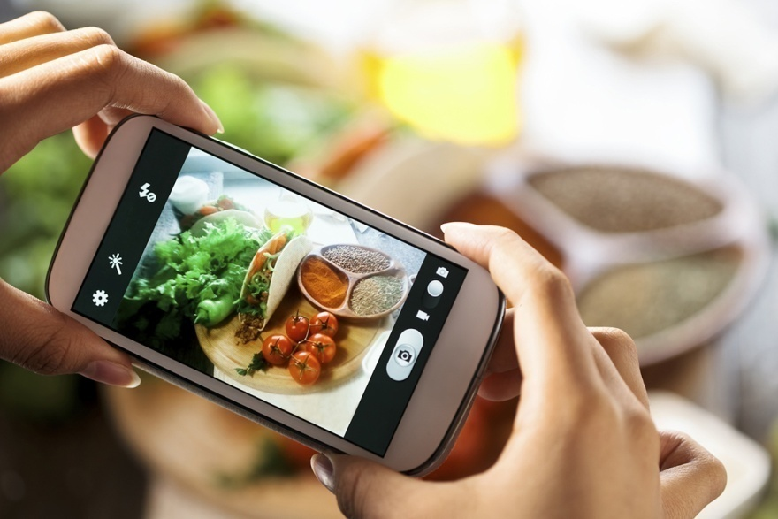
Важно!
- Перед съемкой всегда мягкой тканью протирается объектив. Годятся и тряпочки для протирания стекол на очках.
- Для съемки еды подходят режимы Портрет, Макро, Предметная съемка. В некоторых телефонах или приложениях для работы с камерой есть режим Еда.
- Выключается вспышка и автовспышка.
- Если камера уходит в синий или желтый цвет, подстраиваются цвета и делается фото белого листа. Правильно, когда он на фото получается белым или серым, но не голубым и не желтым.

Свет
Без правильного освещения не получится красивой фотографии еды.
Для начинающего фотографа идеален естественный рассеянный дневной свет из окна. Северное окно с рассеянным приятным светом дает правильное фото. Плюс - в такое окно не светит солнце, не дает глубоких черных теней и пересветов. Если окно южное или в него в момент съемки светит рассветное или закатное солнце, стекла закрывают белой простыней или плотной калькой, чтобы рассеивать прямые солнечные лучи. Пробуя, как лучше, подбирается высота расположения композиции (на полу, на табурете, на столе или где повыше) и расстояние тарелки (чашки, блюдца…) от окна. Это влияет на длину и глубину теней, игру бликов.

НАПРАВЛЕНИЕ СВЕТА - Это то, с какой стороны свет падает на тарелки-вилки.
Со стороны камеры. Невыгодное положение источника света. Во-первых, мешает тень от фотографа, фотоаппарата и штатива. Во-вторых, все тени уйдут назад, задний план станет темным, а передний - пересвеченным. Итог - скучное плоское фото.
Сбоку. Это направление света в фуд-съемке применяется чаще всего. Видны тени. Блики и игра цвета гармоничны.
Сзади. Такой свет называют контровым, он светит фотографу в лицо. С этим направлением работать сложнее, чем с боковым, но оно дает интересные эффекты и ощущение рассвета или заката на фото, добавляет картинке атмосферности. Модный прием. На этом свете красиво виден пар над горячей тарелкой.

Пример освещения сбоку Пример освещения сзади
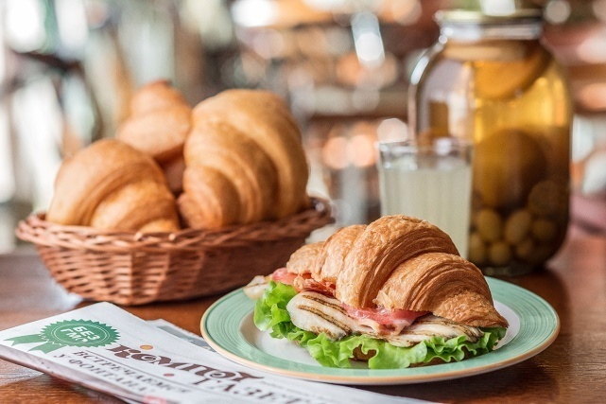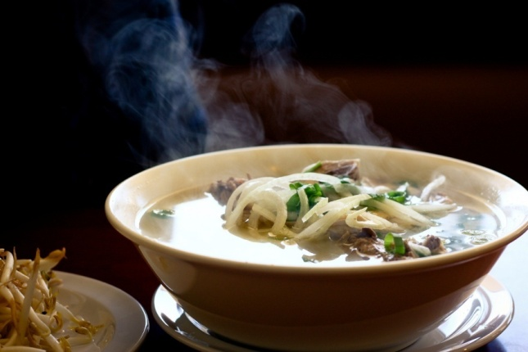

КОМПОЗИЦИЯ
Композиция - это построение и последовательность изобразительных приемов, реализующих художественную идею. Проще говоря, это расположение еды, посуды и декора в кадре. Композиция помогает передать красоту блюда, настроение и идею.

Приемы композиции для фуд-съемки
Контраст. Пусть фон будет темнее или светлее еды, или гармонично отличается от нее по цвету. Так выгодно показывают главное и грамотно убирают подальше второстепенное.
Позиции. Тарелки-вилки, линии блюда и салфеток располагают по линиям, а не хаотично. Органично выглядит, когда, к примеру, линия на скатерти или полотенце зрительно совпадает с расположением вилки на тарелке, а витки крема равномерно разбавлены ягодами. На нижнем фото линии еды и посуды - в одних направлениях, это выглядит просто и гармонично.
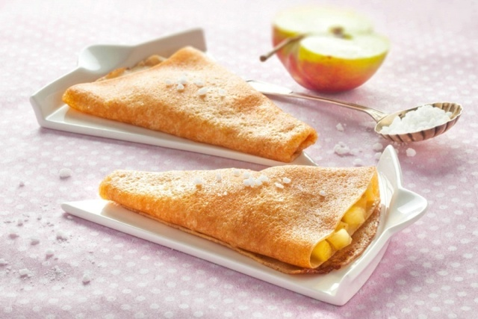
Равновесие. Правило третей. Работает правило так. Если разбить кадр на три части по вертикали и горизонтали, то на линиях и их пересечениях располагаются главные детали и основные акценты сюжета. Именно сюда человеческий глаз смотрит, как только видит изображение (этот прием используется в рекламе). Если в композиции есть линии, ведущие взгляд, их начинают с этих точек.
Правило диагоналей. Основные линии фото располагаются на диагоналях. Это оживляет фото, добавляет динамики и упорядоченности одновременно. На фото ниже тарелки стоят на основной диагонали, вилки лежат практически параллельно ей, а на другую диагональ косвенно указывают линии на тканях, все уравновешено.

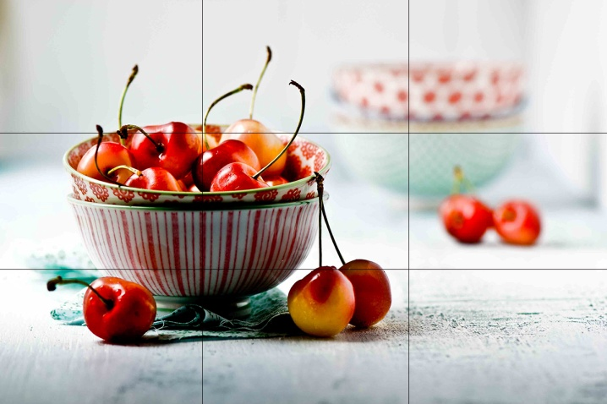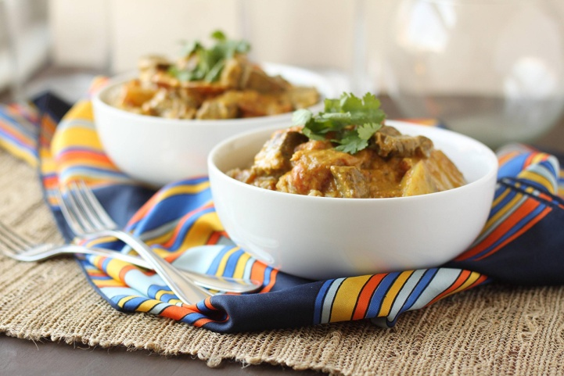

Секрет
Если камера не дает размытия фона, поставьте главный предмет впереди, а остальные - на отдалении сзади. Тогда размытие фона и второстепенных предметов будет сильнее. Даже с простой камерой.

РАКУРС
Ракурс - это под каким углом снято блюдо.
Сначала нужны эксперименты и как можно больше взглядов-снимков на один и тот же объект. Потом приходит понимание, для какой еды какой ракурс больше подходит.
0 градусов. Съемка как бы со стола. Этот ракурс удачно показывает геометрию высоких блюд - стопки оладий или высокий гамбургер. С этого угла богато смотрятся торты.

0 градусов 10-15 градусов
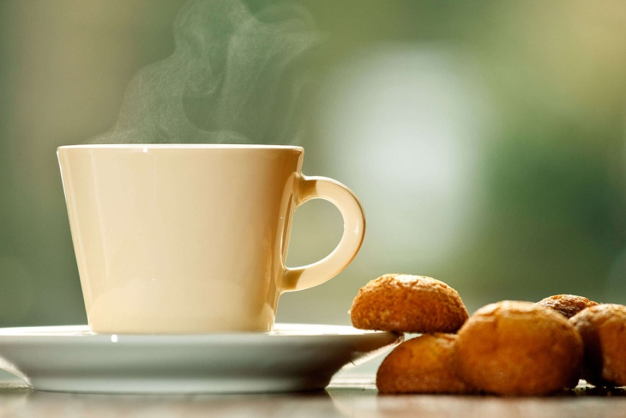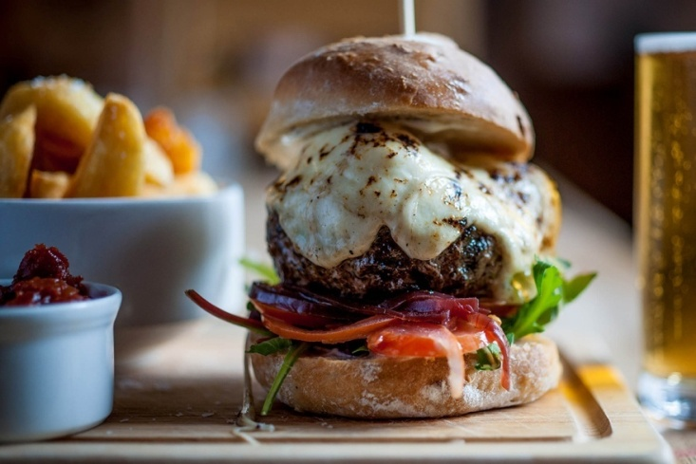

10-15 градусов. Принцип тот же, что и у предыдущего угла, но тут уже появится объем блюда.
30 градусов. Удобный угол для построения перспективных композиций, уходящих вдаль. Под этим углом отлично смотрятся ряды круассанов и печенья, грядка с мини-пирожеными.
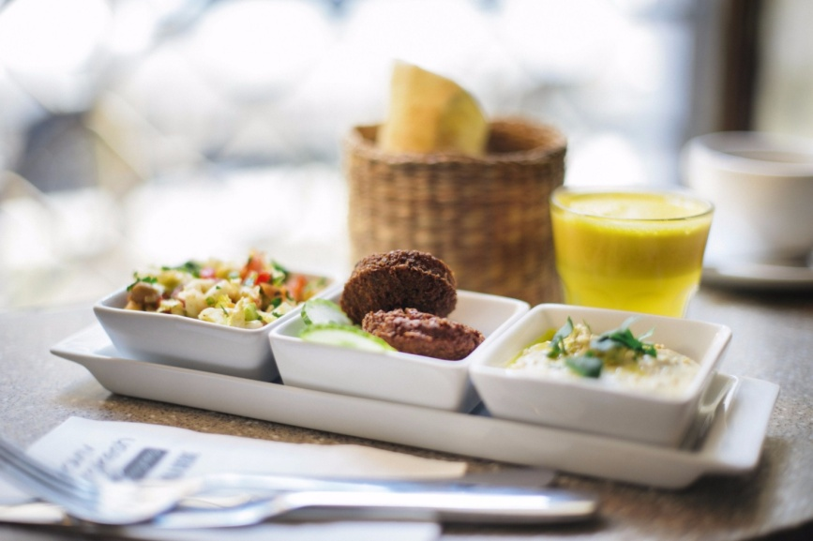

45-60 градусов. Этот угол для глаза - самый привычный. Именно с этого ракурса мы видим еду каждый день, садясь за стол. Тут хорошо показывать уютную домашнюю сервировку - суп с хлебом, чесноком и салфеткой, торт, отрезанный кусочек и чашки на скатерти.
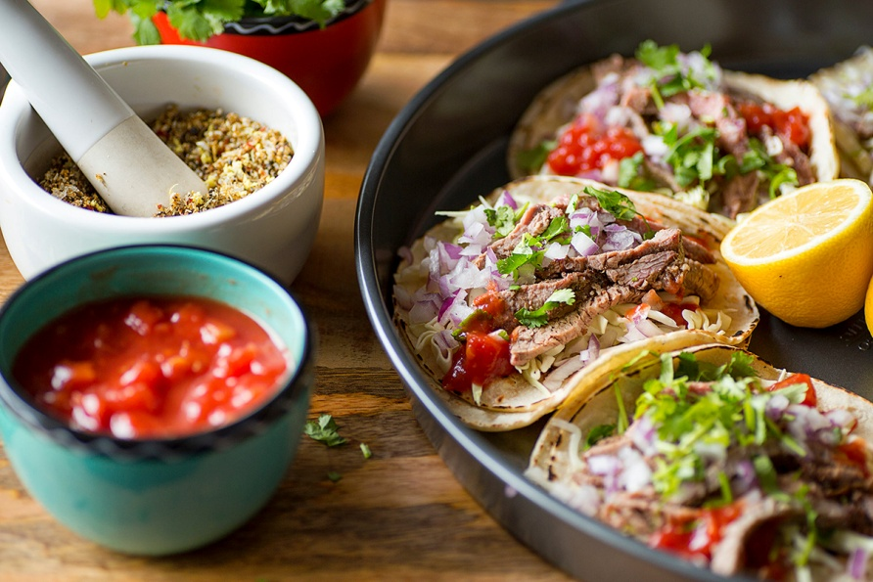
90 градусов. Вид сверху. Говорят, что такой вид делает еду плоской. Да. Но не в том случае, когда еда плоская сама по себе. Этот ракурс хорош для пиццы, сверху украшенных тортов, яичниц, красивых тонких пирогов.
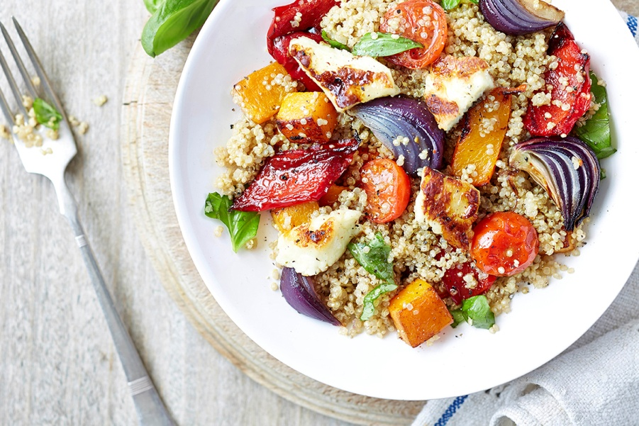

ИНВЕНТАРЬ И МЕЛОЧИ
Сюда относят тарелки-чашки, скатерти-салфетки, специальные фоны для фото, цветы-вазы и тематические мелочи, которые делают композицию завершенной и гармоничной.
Ткани делают фото богаче, уютнее, домашнее. Декоративные мелочи добавят в фото изюма, настроения и колорита. Тут фотографы используют все, что попадется под руку - ленты и бусины, старые часы и ножницы, специи и травы, книги, цветы, веточки зелени...
Внимание! На фото хорошо видны следы жира и пыли, поэтому лучше вымыть кухню.
Распределяем продукты по своим местам, грязные моем, зелень перебираем.
Для пошаговых фото:
- собираем продукты в одну композицию на первом фото - людям нравится разглядывать ингредиенты и во что они превращаются потом
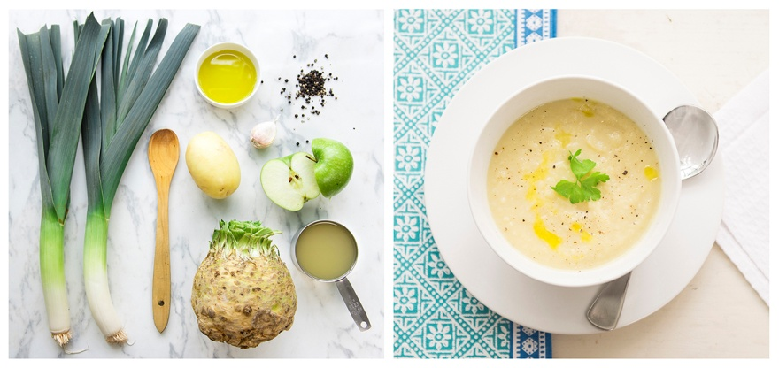
- на фото шагов держим один ракурс (если виден процесс); это облегчает просмотр рецепта и понимание того, что готовится
- не перегружаем шаги лишними деталями; во-первых, чтобы не отвлекать; во-вторых, в моде простота; на заднем плане, например, положим скорлупу от яиц или венчик с полотенцем (если это используется в рецепте или шаге), но так, чтобы они не перегружали передний план
- все время проверяем чистоту рабочей зоны
- делаем 2-3 кадра каждого шага, чтобы потом выбрать удачный.

А с другой стороны...
Будьте креативны. Раскрошенное печенье смотрится весьма эстетично. Не всякое блюдо следует сохранять в его первозданном виде. Крошите печенья, разрезайте горячие стейки. Тем самым вы скажете зрителю, что уже успели насладиться изображенной на фотографии едой, и он может сделать то же самое. Беспорядок может выглядеть не менее эффектно, чем идеальная чистота и порядок.

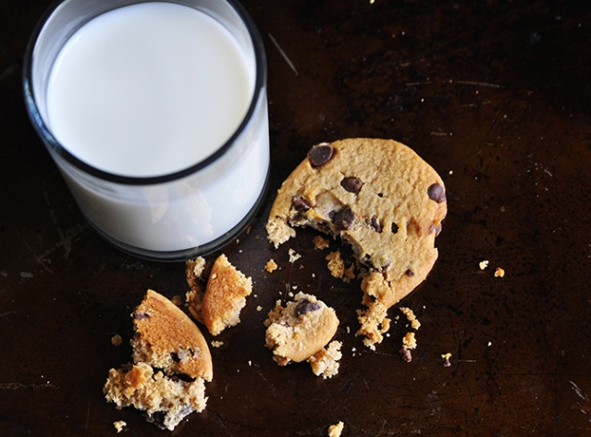

ЗАКЛЮЧЕНИЕ
Вот лишь некоторые из навыков, которые помогут перейти твоим фуд-фотографиям на качественно новый уровень. Разумеется, это лишь база. Но, развивая ее, ты сможешь превратить свой «Инстаграм» еды в конфетку.
Чем больше фото сделано, тем они с каждым разом лучше, поэтому вперед - учиться, развиваться, смотреть на мастеров, вдохновляться.

